Bước 1: Cài đặt node lên máy tính, phiên bản node v20.6.1 trên trang của node: <https://nodejs.org/en/blog/release/v20.6.1>

Bước 2: Import file Test_sql.sql vào phpmyadmin để tạo cơ sở dữ liệu. Bấm ‘Nhập’ hoặc ‘Import’ để import.

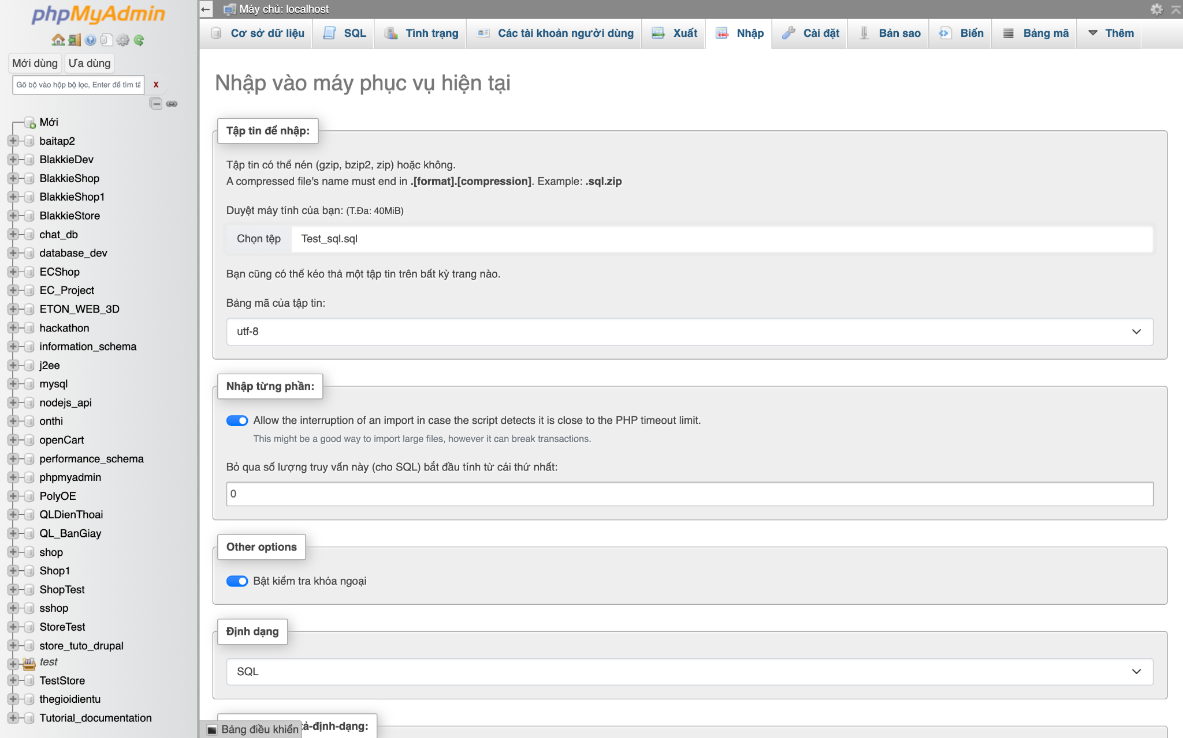

Bước 3: Vào VSCode, mở project lên. Bật Terminal và chạy lệnh ‘npm i’. Enter và chờ cài đặt module.

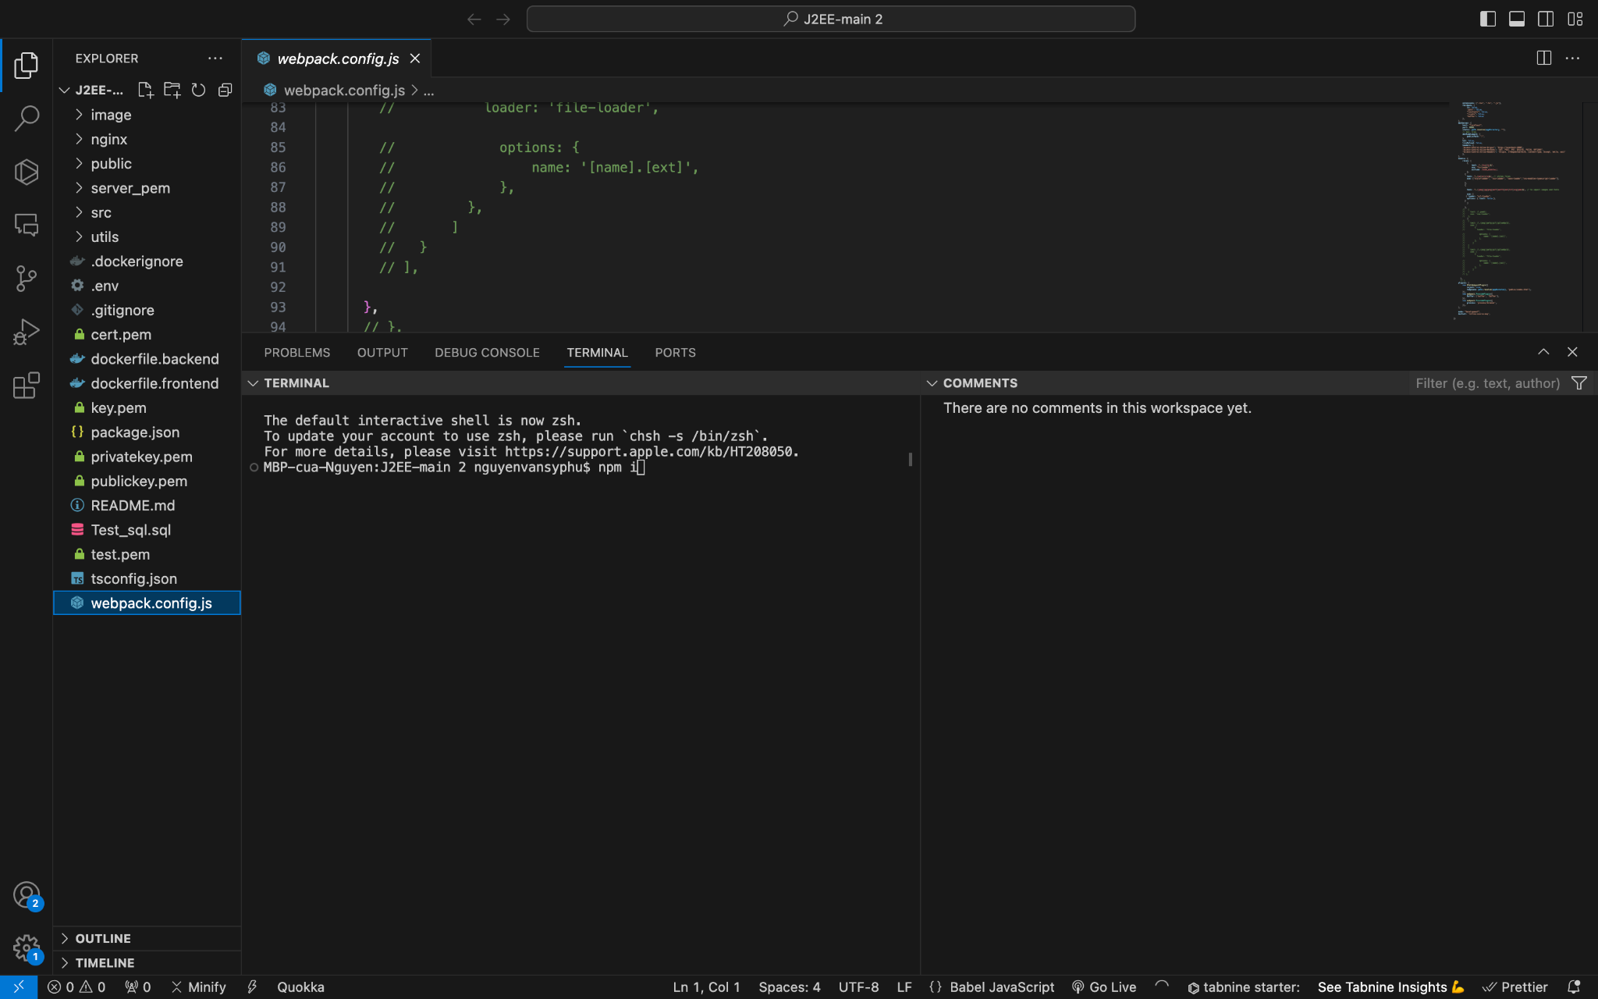

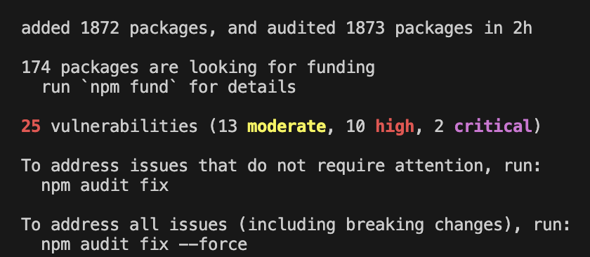

Như trên là đã thành công.

Bước 4: Chạy ở terminal câu lệnh ‘npm run dev’

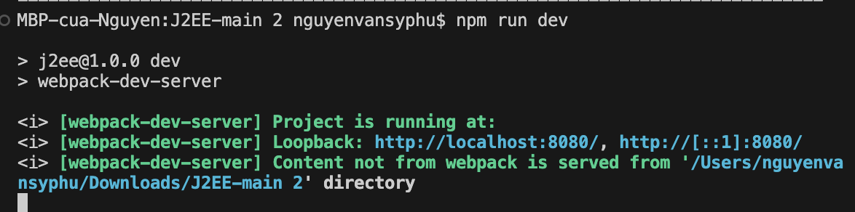

Bước 5: Thêm 1 cửa sổ terminal nữa để chạy server. Chạy ‘node src/models’

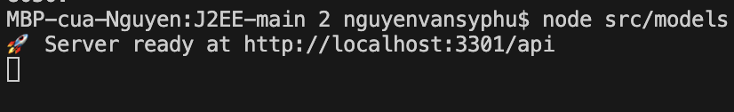

Bước 6: Vào localhost:8080 để chạy web môi trường localhost

**Lưu ý:**

1. Phải cài đặt đúng bản node để không bị conflict.
2. Cổng 8080 và 3301 phải được đảm bảo được mở và không có dịch vụ nào chạy trong đó